Der Calliope mini - Tutorial

Der Calliope mini ist ein Mikrocontroller, welcher mit viel zusätzlicher Hardware ausgestattet ist. Erfahre in diesem Tutorial wie man diesen kleinen Computer programmiert.

# Aufgabe 1

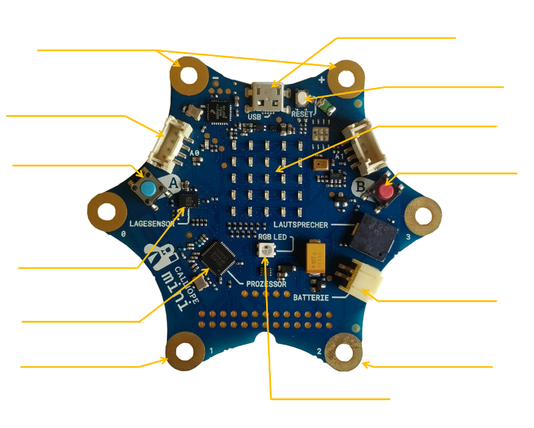Schau dir den Calliope genau an und beschrifte die einzelnen Komponenten:

Aufgabe 2 – die Stromversorgung

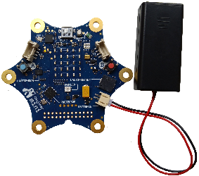Der Calliope mini braucht Strom, um zu funktionieren. Dafür wird der Batterieblock an den richtigen Anschluss gesteckt.

Probiere es aus. Achte darauf, dass der Stecker richtig rum hineingesteckt wird. Der Stecker sollte ganz leicht hinein gehen.

Wenn du keine Batterien zur Verfügung hast, kannst Du den Calliope mini auch direkt mit einem Micro-USB-Kabel an einen Computer anschließen. Stecke dazu das Kabel in den dafür vorgesehenen Anschluss an den Calliope. Das andere Ende wird mit dem USB-Anschluss am Computer verbunden.

Diese Verbindung benötigst du auch, um den Calliope zu programmieren.

Die Programmierumgebung

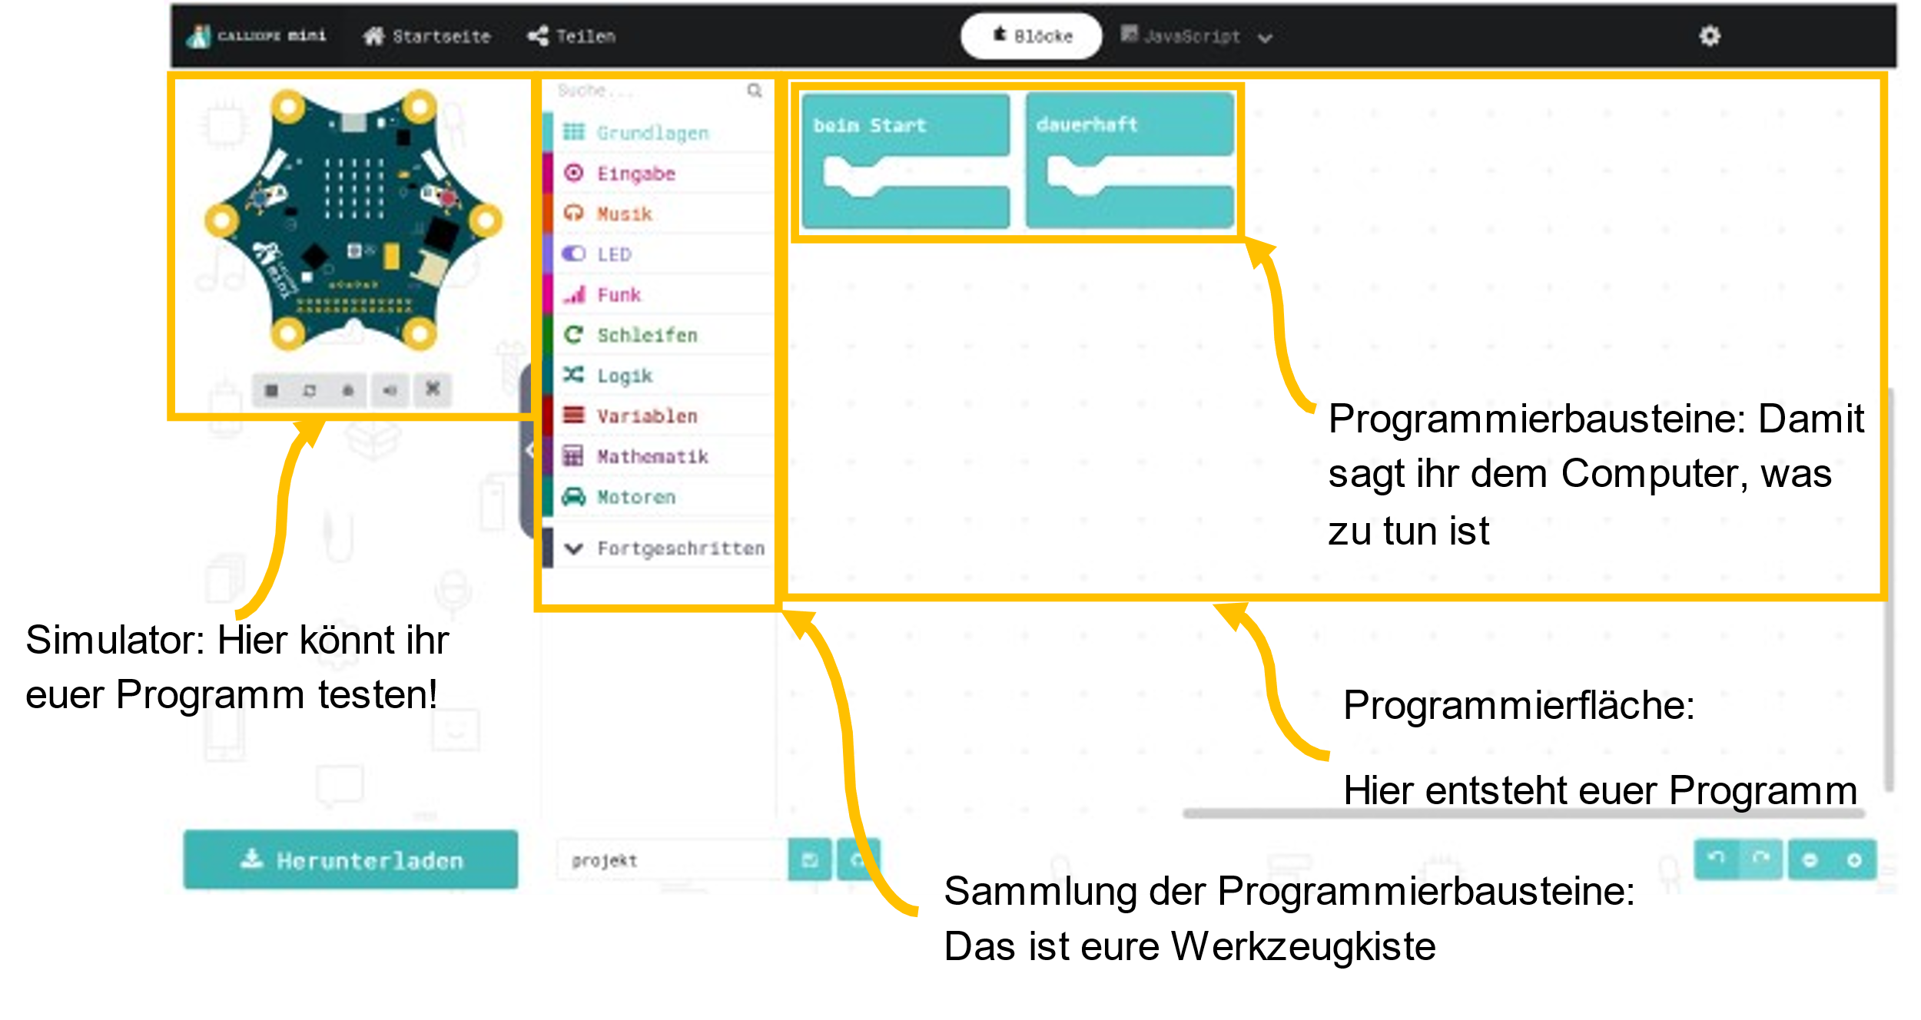Der Calliope kann nun selbst von dir programmiert werden. Öffne dazu deinen Browser, um ins Internet zu gelangen. Öffne die folgende Internetseite: <https://makecode.calliope.cc>. Klicke auf „Neues Projekt“, gib dem Projekt einen treffenden Namen und bestätige mit einem Klick auf „Erstellen“. Du kommst dann direkt zur Programmierumgebung. Vielleicht kommt dir einiges bekannt vor, denn die Programmierblöcke erinnern ein wenig an Scratch.

# Die Programmierbausteine

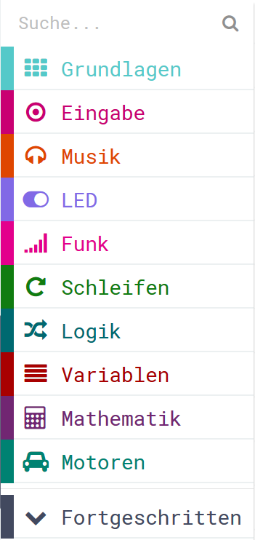Die einzelnen Programmier-Bausteine sind in Kategorien nach Funktion und Farbe zusammengefasst. Schau dir die einzelnen Kategorien genauer an. Wenn du darauf klickst, kommen die einzelnen Programmier-Bausteine zum Vorschein.

Mit **Suche** findest du schneller deine Programmierbausteine.

Unter **Grundlagen** findest Du Basisbausteine mit denen du direkt loslegen kannst, z.B. LEDs zum Leuchten bringen.

**Eingaben** helfen dir zu programmieren, wann etwas passieren soll z.B. wenn eine bestimmte Taste gedrückt wird.

**Musik** bringt Töne mit rein.

Unter **LED** findest du tiefergehende Programmierbausteine für die LEDs.

**Funk** beinhaltet Bausteine zur kabellosen Datenübertragung.

**Schleifen** sagen, wie oft etwas wiederholt werden soll.

Mit **Logik** kannst du Bedingungen festlegen z.B. wenn- dann-Bedingungen.

**Variablen** können Daten zwischenspeichern.

Unter **Mathematik** können Zahlen oder Variablen miteinander verknüft werden.

Unter **Motoren** findest du Bausteine, um angeschlossene Motoren anzusteuern.

Und die Kategorie **Fortgeschritten** beinhaltet Bausteine für Profis, um zahlreiche Ein- und Ausgänge oder bestimmte Spielelemente zu programmieren.

# Das erste Programm

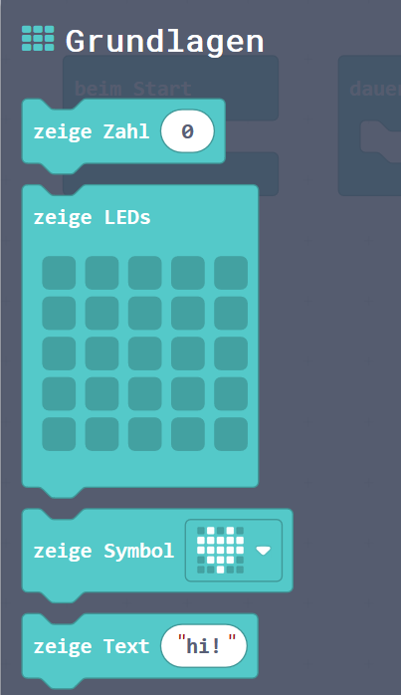Zu Beginn befasst du dich mit den Grundlagen-Bausteinen. Diese dienen unter anderem dazu, die LEDs auf dem Calliope mini anzusteuern.

**Aufgabe 1**

Versuche ein erstes eigenes Bild mit Hilfe der LEDs zu programmieren. Verwende dafür die folgenden beiden Bausteine und setze sie zusammen. Mit einzelnen Mausklicks kannst du die LEDs bestimmen, die leuchten sollen:

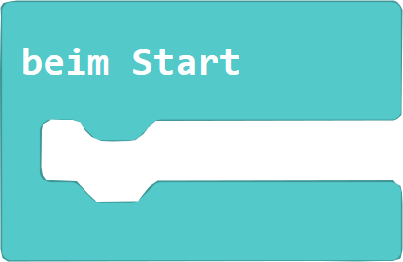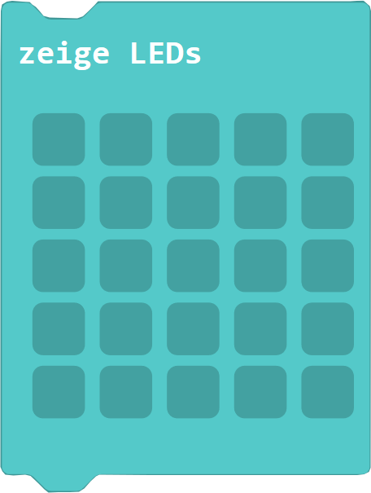

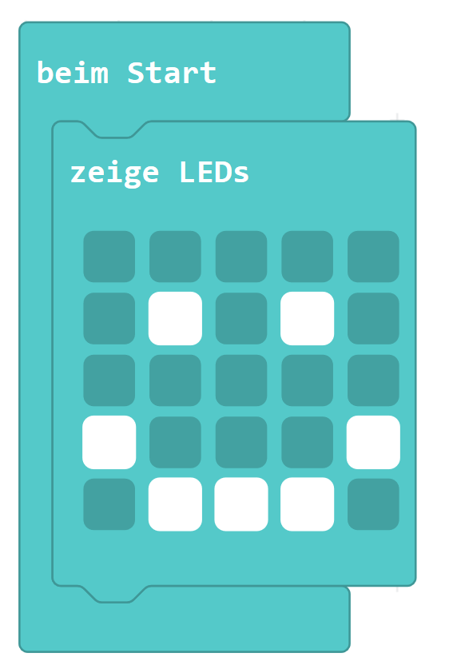

Wenn du dich schon etwas mit Scratch auskennst, dann ist das sicherlich kinderleicht für dich.

Das Programm könnte so aussehen: In dem Beispiel rechts im Bild wurde ein Smiley programmiert.

Nun kannst du das Programm mit Hilfe des Simulators testen.

# 

# Das Programm auf den Calliope übertragen

Damit nun die LEDs des echten Calliope leuchten, muss das Programm übertragen werden. Verbinde den Calliope mit Hilfe des USB-Kabels mit deinem Computer. Der Calliope wird wie ein USB-Stick als Laufwerk erkannt und trägt die Bereichnung „MINI“.

Lade im Anschluss dein Programm herunter. Klicke dafür unten links im Bildschirm auf Herunterladen.



Es öffnet sich ein neues Fenster, dort klickst du auf „Ok“. Dein Programm wird dann im Download-Ordner gespeichert.

Im nächsten Schritt navigierst du in den Downloads-Ordner und wählst dort dein Programm aus. Mit gedrückter, linker Maustaste ziehst du die Datei dann auf den Mini. Du kannst die Datei natürlich auch kopieren und in dem Laufwerk einfügen.

Während das Programm auf den Calliope übertragen wird, blink auf diesem eine gelbe Status LED rechts oberhalb des A-Knopfes. Sobald diese aufgehört hat zu blinken, kann das Programm getestest werden. Je nach Calliope Version kann es notwendig sein, den Mini per Hand neuzustarten. Falls dein Programm nicht startet, drücke auf den Reset-Taster. Das ist der weiße Taster rechts neben dem USB-Anschluss.

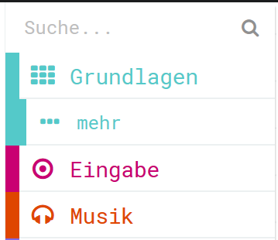**Aufgabe 2**

Probiere nun verschiedene Bausteine aus und teste sie. Verwende Bausteine aus den ersten drei Kategorien: **Grundlagen, Eingabe und Musik**. Schau was passiert, wenn du die Bausteine unterschiedlich zusammensetzt.

Wie wäre es mit einem Spiel, wie z.B. Schere, Stein, Papier oder einer witzigen Sound-Maschine?